Приложение
к решению Городской Думы
города Калуги
от_______________№_____

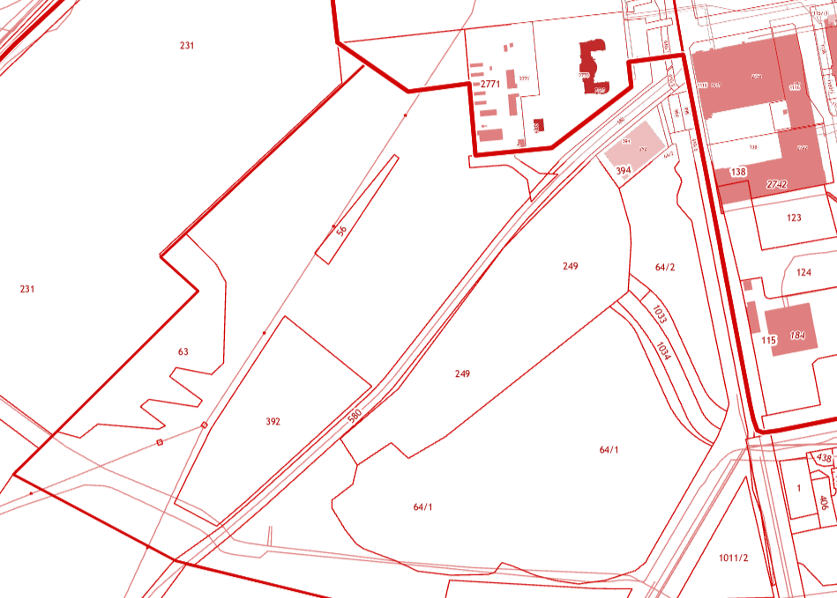
ул. Антона Макаренко
ул. Василия Вахтерова
ул. Константина Ушинского
пр-д 3-й Академический

